单元主题 | 一“排”即合，乐享青春
设  计  思  路 | 一、教材分析：  《义务教育体育与健康课程标准(2022版)》提出教师要将“保证基础，重视多样，关注融合，强调运用”等教育理念融入到相应的教学实践中。提出要面向全体学生，落实“教会、勤练、常赛”要求，注重“学、练、赛”一体化教学，强调“以学生发展为本”,重视综合性学习评价。  排球运动是隔网对抗的集体运动项目，也是中小学普及广、易于开展的球类项目之一。其鲜明特点是形式的多样性、激烈的对抗性和严密的集体性，适合不同年龄、性别、体能水平和训练程度的人群在不同环境条件下参与。其教育价值丰富，对于培养学生的集体主义精神和塑造团队意识具有要意义，对于发展学生核心素养和实现课程总目标有着重要作用。  作为集体性运动技能，排球运动比赛对抗激烈，攻守转换频繁，局面复杂多变，需要发挥学生的想象力、创造力、思维能力，去参与到实战中去。因此，排球项目更适合18课时以上的连续性、系统性、深入化的大单元教学。  水平四排球大单元的教学设计，遵循《课程标准(2022年版)》理念，以运动能力、健康行为和体育品德学科核心素养为导向，在前置水平二学习目标的基础上进行进阶、递进与延伸，以及目标、内容、方法、过程、评价一体化的设计。面向普通学生，以提高排球意识、控球能力、实战能力为核心，设计以“排球嘉年华”主题情景，激发学生兴趣及自主合作探究的思维。本单元在帮助学生学习排球相关动作基础上，提升七年级学生传、垫、扣、发球技战术学习及综合运用的大单元设计，运用“整体化原理”将零散的“知识点”串联成“知识技能结构链”按照“目标统领内容”原则，设计学练内容，强调结构化运动知识与技能的教学，强调每节课都有实践运用并确保所教排球技能的进阶性。单元设计理念围绕六个内容维度展开设计的，即基础知识与基本技能、技战术运用、体能、规则与裁判方法、观赏与评价、展示或比赛。  同时，简化游戏和比赛、规则、缩小场地、不设二传手、降低球网高度，让更多学生能够积极参与其中，增强在比赛与游戏中的运用能力，提高学生排球控球的水平，从技术、运用、体能三个维度来构建单元内容，应用结构化的教学内容和组织形式，将排球18课时内容分解成基础知识与基本技能、技战术运用、体能、展示或比赛、规则与裁判方法、观赏与评价六个部分，目的是让学生经过整个大单元的学习后，对排球项目有一个完整体验，激发学生的学练兴趣，使学生掌握运动技能。  - 学情分析：  1.学生已有的知识经验和运动基础  水平四的学生有一定的排球基础，在水平二阶段接触过垫球、移动垫球、正面传球，能够在练习中完成最基本的垫球、传球，但是缺少组合技术学习以及在实战比赛中技术运用的能力，缺乏战术配合意识。需要采取有效教学措施，将基本技战术配合渗透，逐级深入，便子学生理解和掌握。  2.学生年龄特点与运动兴趣  水平四的学生好奇心强，接受新鲜事物快，模仿能力强，喜欢游戏化教学，有一定的竞争意识，且正处在协调性、速度等身体素质的发展敏感期，学生思维敏捷、观察、分析和动手能力都有了一定的发展，但注意力不够持久，教师要积极引导学生主动思考学练过程中遇到的问题，提高学生合作学习的意识及分析问题、解决问题的能力。  3.需要发展的运动能力  排球运动技术较为复杂，因此在本单元，从学生的体能、技术、战术能力以及心智能力等方面着手，采用模拟实战练习方式，分层学练，合作挑战，在比赛对抗的环境中体验垫球、传球、扣球等基本动作和简单组合动作，三分练、七分赛，学以致用，渗透规则和战术意识，更好的提高学生足球能力水平。
  设计思路 | 课程设计基本理念 | 排球课程是人才培养的重要途径之一，对学生的身心健康发展、体育素质提高、适应职业生涯有独特的教育作用，并为学生可持续发展奠定良好的基础。
  设计思路 | 课程设计思路 | 第一阶段：设计排球课程整体大单元，包括教学内容、教学方法与手段、实践环节等，分阶段进行实施。
  设计思路 | 课程设计思路 | 第二阶段：确定每一个教学课时的内容，确定教学中的重点和难点。
  设计思路 | 课程设计思路 | 第三阶段：对原有的课程方案进行补充、完善，现固原有的教学效果，不断补充最新的教学内容。
单  元  目  标 | - 运动能力：能描述排球基本动作技术要领，能掌握排球正面双手垫球，正面双手传球、正面下手发球、原地扣球、助跑起跳扣球等基本动作技术，传垫、发垫、扣拦、发垫传扣等组合动作技术和简单的“W”，“中一二”等进攻战术，能进行3V3、4V4、6V6等攻防对抗练习和比赛；比赛开始和结束时主动做出向观众敬礼、与对手握手等排球比赛礼仪，知道触网界外、界内、位置轮换、打手出界、连击、四次击球等基本规则和裁判手势；每学期观看不少于8次排球运动项目的比赛，参与班级内的教学比赛，担任班级比赛中的裁判工作，对比赛进行简要评价：发展肌肉力量、反应能力、位移速度、协调性、灵敏性、爆发力等体能。  - 健康行为：能积极参加练习与比赛，养成体育锻炼的习惯；掌握安全避险和预防运动损伤的方法，简单处理运动损伤，并能安全地在比赛情境中运用；积极与同伴合作、交流，面对失误能够及时调控情绪；适应不同场地、不同同伴、不同练习与比赛的环境。  - 体育品德：能在比赛中面对比分落后或发生碰撞、摔倒时，及时调整，永不放弃。坚持到底；遵守比赛规则，关爱同伴，尊重对手，服从裁判；比赛中相互合作，敢于担当，出现失误不急躁、不埋怨，胜不骄、败不馁。

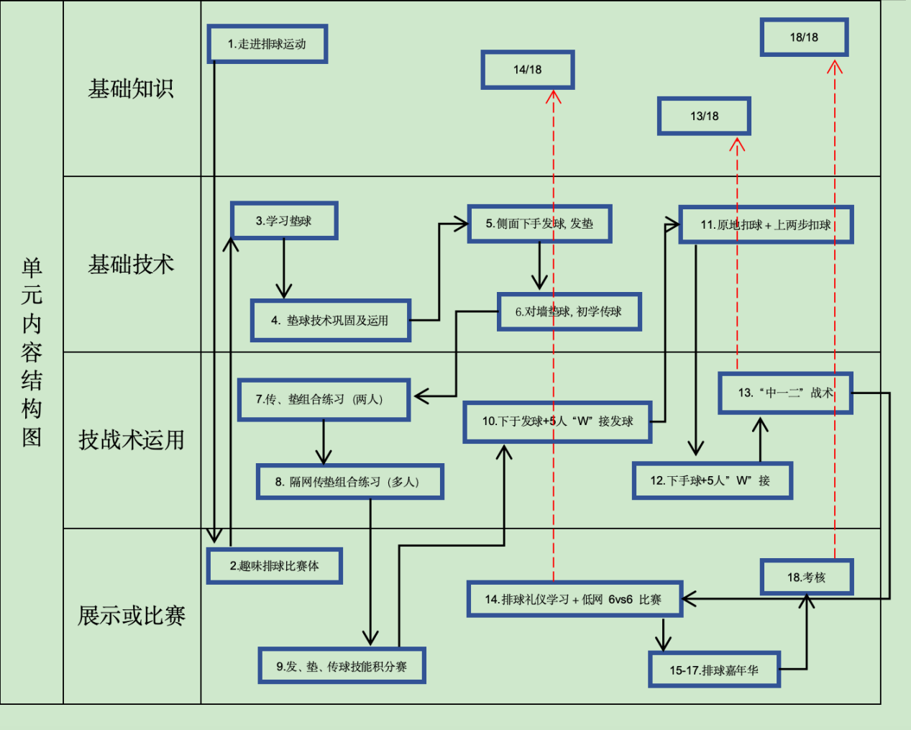
说明：此结构图通过系统化的归类和单元设计，帮助学习者清晰把握每个主题的核心重点。每个主题彼此之间环环相扣，共同构成完整的学习体系。以基本技术的学习为例，它是整个学习过程的基石，为后续的“练、赛、评及应用”提供了坚实的基础。通过此结构图，学习者可以清晰地看到每个主题的核心重点及其相互关系，从而有针对性地规划学习路径，循序渐进地提升综合能力。
课次 | 学习内容 | 学练活动 | 比赛活动 | 学习表现
1 | 走进排球运动+体能练习 | 1.学习女排精神，小组交流讨论排球运动的基本知识  2.复习自抛自接  3.练习两人隔网抛接球。  4.敏捷梯的各种练习(小步跑、高抬腿、侧滑步、开合跳等) | 1.比赛1：排球基本知识抢答赛  2.比赛2：绕排球场抛接球比赛  3.比赛3：敏捷梯自创练习方法比赛 | 1.学习3-5个排球运动的知识  2.会抛球，能接住球  3.敏捷梯练习动作规范，能自创练习方法
2 | 趣味排球体验比赛 | 1.学习排球简单规则(轮位错误、发球违例、触网、持球、二次球、过中线等)  2.进行限定比赛规则和场地的各种方式的击气排球过网练习 | 1.比赛1：1vs1、3vs3三米线气排球体验赛  2.比赛2：5vs5气排球体验赛(不做技术要求) | 1.知道排球比赛的基本违例方式方法  2.可以完成1个来回的比赛体验
3 | 排球：正面双手垫球技术学习及运用 | - 正面双手垫球动作基本要领。(插、夹、提、移、蹬、跟)  - 原地一抛一垫  - 移动一抛一垫  - 隔网一抛一垫  - 隔网移动一抛一垫  - 简规实战比赛  - 脚步移动体能练习 | - 比赛1：趣味排球赛  - 比赛2：受限6vs6比赛 | - 知道正面双手垫球的手型和动作要领。  - 能知道轮转、边线等比赛规则。  - 能够隔网进行简易的排球比赛
4 | 垫球技术学习及运用+专项体能练习 | 1.学习排球的基本移动步伐  2.练习对垫球的技术动作和比赛能力  3.学习提高排球专项身体素质的练习方法 | 1.比赛1：1抛1垫1接连贯赛  2.比赛2：3vs3隔网对抗积分赛 | 1.完成移动步伐的学习  2.两人可以成功完成3个以上来回的连续对垫
5 | 侧面下手发球+发垫组合练习 | 1.学习侧面下手发球技术  2.练习3米、5米发球技术  3.学习垫准(3号位)技术 | 1.比赛1：发球小能手  2.比赛2：接对方发球，垫球到3号位 | 1.3米发球成功率90%,5米发球成功率60%  2.垫球到3号位准备率60%
6 | 对墙垫球  +初学传球 | - 学习对墙垫球的方法，感知角度和力度的影响  2.学习传球手型、击球点和动作方法  3.练习对墙固定手型的传球 | 1.比赛1：40秒对墙垫球  2.比赛2：1分钟计数传球入框 | 1.40秒垫球次数达到10个以上  2.运用正确的动作进行自抛自传球练习，成功8次
7 | 传垫组合练习(两人) | 1.学习传垫球组合技能的练习方法  2.两人不同间距(2米、3米)对垫、对传球练习  3.学习排球比赛场上队员的站位，明确不同号位的具体位置 | 1.比赛1：一垫一传，排球入框  2.比赛2：排球半场小组内传垫球不落地 | 1.知道逆时针站位的方法，并会站位  2.一垫一传能配合起来
8 | 隔网传垫组合练习(多人) | 1.比赛站位练习  2.学习三人固定传垫球方法  3.3人传垫练习(三角形站位) | 1比赛1(传准)：对墙传球击打目标  2.比赛2：5分钟3人移动对垫、对传球 | 1.通过多人传垫组合练习，提高无球跑动的意识和配合的能力  2.3人移动传垫连续完成6个回合以上
9 | 发、垫、传球技能积分赛 | 发、垫、传球技能积分赛项目  1.单人发球入区积分赛  2.两人2米对垫、对传球积分赛。  3.3人移动传垫球积分赛 |  | 1.知道排球发、垫、传球技能积分赛的规则  2.积极参与比  赛，在比赛中发、垫、传球均能完成1个以上
10 | 下手发球+5人“W”接发球 | 1.7～9米隔网发球练习  2.学习5人“W”接发球  3.结合发球进行5人“W”接发球练习 | 比赛：发球积分赛。发球入不同区域，相应得分 | 1.进行7～9米隔网发球练习，成功率70%以上  2.掌握5人“W”接发球要领
11 | 原地扣球+上  两步扣球步伐 | 1.学习原地单手的扣球击打徒手练习  2.对墙扣球，并尝试做出正确的动作  3.在隔网比赛中，大胆运用原地扣球技术，完成击打球过网行为 | 比赛：一人传球，其他同学原地扣球过网比赛，在限定时间内比成功个数 | 1.完成单手扣球时的压腕动作  2.隔网比赛，在适合的时候完成原地扣球过网动作
12 | 下手发球5人“W”接发球 | 1.学习5人“W”接发球  2.进行3～5米隔网发球练习，成功率70%以上  3.抛接发球6人团体积分赛 | 1.发球积分赛，发球入不同区域，相应得分  2.接轻发球四人团体积分赛  3.半场隔网发球六人团体积分赛 | 1.通过学校5人“W”接发球建立战术的概念  2.积极主动接球，垫球的同学有意识把球垫到3号位
13 | “中一二”战术 | 1.隔网抛接球4号位进攻积分赛。  2.隔网接轻发球2号位进攻计分赛  3.隔网发球7人团体计分赛 | 6v6特殊规则比赛(比赛中成功运用“中一二”战术进攻得两分，其他得一分) | 1.明确练习方法，尝试完成进攻  2.在“中一二”战术练习中，成功率不低于50%
14 | 排球礼仪学习+低网6vs6比赛 | 1.学习排球礼仪  2.学习比赛规则3.6人实战比赛 | 低网全场6v6的比赛 | 1.100%的同学掌握排球礼仪规则  2.看懂排球裁判手势，50%的学生会做简单的裁判手势
15-17 | 排球嘉年华 | 1.进行排球嘉年华开幕式  2.将学生分成人数相等的四队，进行单循环的6v6全场比赛  3.排球裁判记分员统计比赛结果 |  | 1.在比赛中能够较好运用发、垫、传、扣技术，积极贯彻“中一二”战术，组织有效进攻和防守  2.70%的学生可以进行基础执裁
18 | 考核 | 1.制定考核内容与标准  2.安排好学生进行分组考核  3.比赛考核  4.执裁考核 |  | 1.积极参加考试，遵守考试规则  2.在考核中积极展现自己  3.善于考核后积极总结、反思
作  业  设  计 | 一、课时作业  1、球性感知练习(拍、击、投、滚、绕、反弹)+抛接球练习(单人、多人)+垫球类练习(原地、移动)+传球类练习(传球手型、传固定球、高低传球、传垫球组合垫传球组合练习)+发球类练习(正面发球、侧面发球)+扣球类练习(原地拍球、对墙扣球)+专项体能练习(并步与滑步、跨步和跨跳步、交叉步、跑步)。2.和家长或者亲朋好友一起欣赏排球比赛并讨论，创造良好的家庭运动氛围。  3.参与班级内排球比赛或游戏，并能说出自己的规则理解。  4.总结出自己的习惯特点，擅长和不足，并且制定计划努力练习排球技术。
作  业  设  计 | 二．单元作业  - 以小组的方式。结合课上和课后查阅的资料合作完成主题为“认识排球的手沙报。利用废旧物品制作出排球和排球场地，或用数学作图工具画出排球和排球场地，选出优秀作品展示。通过休育+美育+数学“学科+”的形式，培养学生的实践和审美能力，在活动过程中渗透环保意识。  - 以家校活动的方式。学生可查阅相关资料制订一次家长参与的排球活动计划，涵益训练内容、训练时长以及训练量等方面，不定期在课堂上进行分享。学生可拍摄视频留念，促进家校融合，促进学生与家长的沟通和交流，帮助学生养成良好的健康行为。  - 课上课下结合的方式。结合课堂内容自主设计一个以“和排球做朋友”为主题的排球游戏，并与家人或者同伴一起玩排球游戏。课堂上讲解游戏方法和规则，各小组评选出有趣的游戏并记录下来，在课下使用，提高学生的思维能力以及沟通交流能力。
单  元  评  价 | 合格 | - 运动能力：知道排球发、垫、传、扣、拦五项基本技术及相关步伐是实现进攻与防守的关键；了解叠掌垫球、正面上手发球、扣球，正面传球等技术的动作要领，以及排球场地的认识，出界、打手出界、触网违例、轮转换位等规则；隔网连续垫传球2-3个回合，隔网上手或下手发球，成功率达到50%，接发球与垫传扣组合，成功率达到30%，在技战术组合运用的6v6对抗性比赛中，在6次进攻配合中至少有1次形成较好的得分时机，提高比赛中的控球能力与人球位置关系：每学期通过现场或多种媒介观看不少于8次排球比赛。在简化规则下，参与班级内3V3、4V4、6V6等游戏练习与比赛；能在教师指导下参与体能练习，达到《国家学生体质健康标准（2014年修订）》的合格水平。  - 健康行为：能与同伴共同完成练习及比赛，能适应不同伙伴的合作，关注同伴，尊重对手；能说出排球运动游戏和比赛的名称，有安全防范的意识；每周能运用所学的排球运动技能进行3次（每次至少0.5小时）课外体育锻炼。  - 体育品德：面对困难时能够在教师的鼓励下克服困难；具有文明观赏比赛的意识；有遵守游戏与比赛规则的意识。
单  元  评  价 | 良好 | - 运动能力：知道排球发、垫、传、扣、拦五项基本技术及相关步伐是实现进攻与防守的关键；学会叠掌垫球、正面上手发球、扣球、正面传球等技术的动作要领，以及排球场地的认识，出界、打手出界、触网违例、轮转换位等规则；隔网连续垫传球5个回合，隔网上手或下手发球，成功率达到60%，接发球与垫传扣组合，成功率达到40%，在技战术组合运用的6v6对抗性比赛中，在6次进攻配合中至少有2次形成较好的得分时机，提高比赛中的控球能力与人球位置关系；每学期通过现场或多种媒介观看不少于9次排球比赛。在简化规则下，积极参与班级内3V3、4V4、6V6等游戏练习与比赛；能在教师指导下参与体能练习，达到《国家学生体质健康标准（2014年修订）》的良好水平。  - 健康行为：能主动与同伴共同完成练习与比赛，能适应不同伙伴、练习场地的合作环境，互爱互助，情绪饱满；能掌握排球运动游戏和比赛的安全常识，遇到危险能及时避险；每周能运用所学的排球运动技能进行4次（每次至少0.5小时）课外体育锻炼。  - 体育品德：在学练和比赛中，身体疲劳时能够克服困难，坚持到底；观赏比赛时能言行举止文明大方；遵守游戏、比赛的规则，尊重同伴和对手，具有为小组争优的意识。
单  元  评  价 | 优秀 | - 运动能力：熟练运用叠掌垫球、正面上手发球、扣球、正面传球等技术的动作要领，以及排球场地的认识，出界、打手出界、触网违例、轮转换位等规则；隔网连续垫传球8个回合，隔网上手或下手发球，成功率达到80%，接发球与垫传扣组合，成功率达到50%，在技战术组合运用的6v6对抗性比赛中，在6次进攻配合中至少有3~4次形成较好的得分时机，提高比赛中的控球能力与人球位置关系；每学期通过现场或多种媒介观看不少于10次排球比赛。在简化规则下，乐与班级内3V3、4V4、6V6等游戏练习与比赛；能在教师指导下参与体能练习，达到《国家学生体质健康标准（2014年修订）》的游戏水平。  - 健康行为：能积极主动与同伴配合完成练习与比赛，能适应不同的复杂环境，情绪高昂；能运用排球运动游戏和比赛中的安全常识，遇到危险快速避险；每周能运用所学的排球运动技能进行5次（每次至少0.5小时）课外体育锻炼。  - 体育品德：在比赛中，能够做到胜不骄，败不馁；能为同伴加油、呐喊、助威，向对手学习；能用规则约束白我，树立榜样，努力为小组争先。

水平四七年级《排球：正面双手垫球技术学习及运用》教学设计
一、指导思想
本课以“立德树人”为根本任务，秉持“健康第一”的指导思想，严格依据《义务教育体育与健康课程标准(2022年版)》的课程理念，聚焦学生发展核心素养，致力于培养学生适应未来发展所需的正确价值观、必备品格与关键能力。通过本课教学，让学生充分认识排球垫球技术的重要性，引导学生熟练掌握垫球动作要领；帮助学生初步认知排球比赛的基本规则，构建对该项运动的整体认知；在技能训练中，同步发展学生的柔韧、协调、灵敏等身体素质，提升身体运动能力；同时，注重渗透体育品德教育，培养学生勇敢顽强的意志品质、自觉遵守规则的意识以及公平竞争的体育精神。
二、教材分析
本课教学内容聚焦排球垫球技战术的学习与综合运用。垫球技术作为排球运动中最核心、最基础的技术，是完成接发球、防守等关键环节的“基石”,更是构建完整排球运动能力的核心所在；从学生适配性角度来看，排球运动对小学生有着独特的适配优势：其对抗性较弱、安全性高，能让小学生在轻松愉悦的氛围中感受运动乐趣，快速融入学习过程。在垫球技战术的练习与运用中，学生需通过脚步移动调整站位，并精准控制垫球的力度与方向，这一过程能有效提升其脚步移动能力与身体灵敏性，在反复实践中实现体质的增强；此外，排球运动有着明确的规则体系，学生在参与过程中，能在潜移默化中养成遵守规则、勇于拼搏、团结互助等优良体育品质，最终实现技能学习与品格塑造的双重教学目标。
三、学情分析
本次授课对象为水平四七年级学生。结合排球垫球技战术学习与综合运用的教学内容来看，该年级学生已具备一定的排球运动基础，对垫球等基础技术有初步认知，且渴望能规范、熟练地掌握垫球技战术，形成“正确且贴合实战”的技术动作，但部分学生存在高估自身能力、对技术细节把控不足的情况。教学中需围绕垫球技战术的练习与运用，灵活设计多样化的实战性练习，营造公平竞争的课堂氛围；同时需兼顾学生的个体差异，实施分层教学、区别对待，充分发挥学生的主体作用。
四、学习目标
- 运动能力：知道排球垫球技战术的核心价值，在练习中提升脚步移动的灵活性、垫球的准确性与协调性，形成初步的排球技战术运用能力。
- 健康行为：主动参与垫球技战术的各类练习与实战模拟活动，严格遵守运动安全规范，增强安全练习意识。
- 体育品德：强化与同伴的协作意识，提升沟通配合效率，养成遵守规则、公平竞争的优良体育品德。
五、教学重难点
重点：两臂夹紧，前臂击球，击球点准
难点：判断时机，移动到位，上下肢协调发力。
- 教学流程
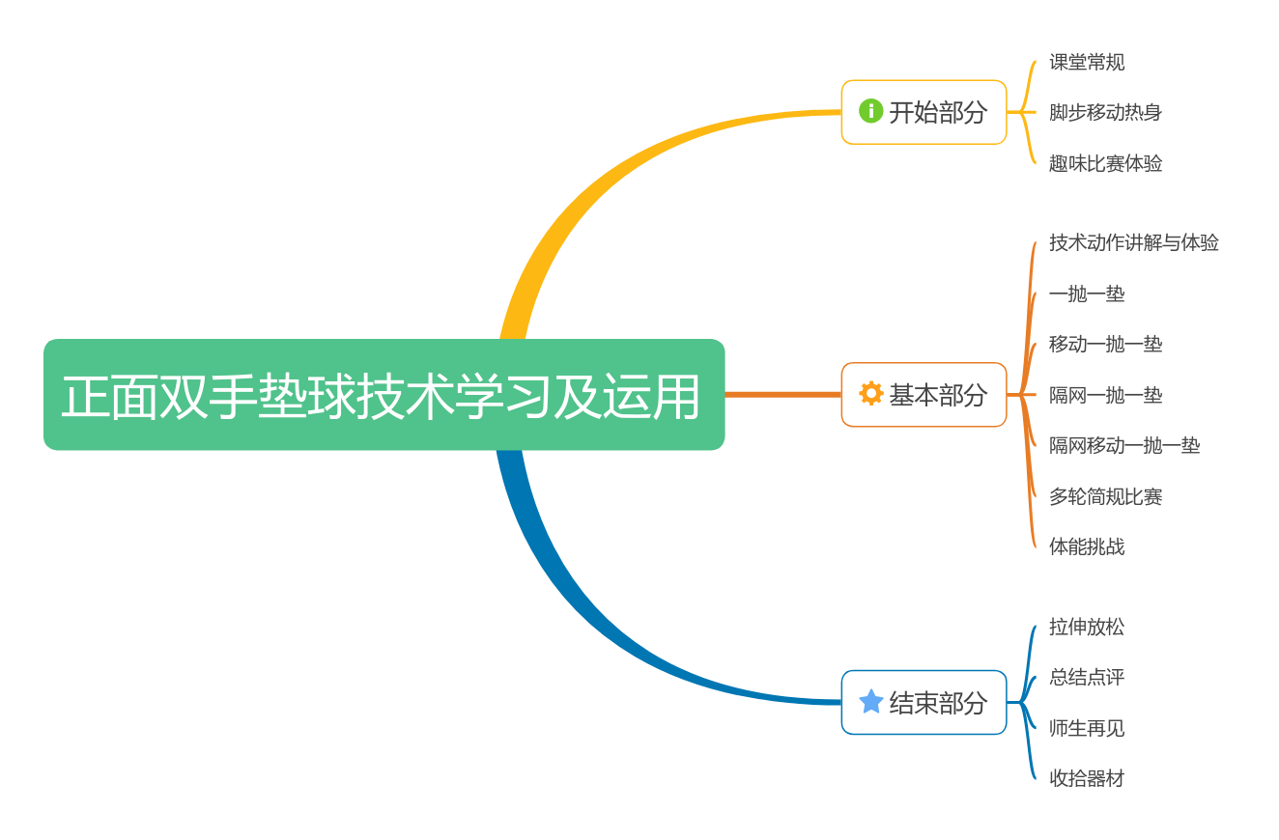
七、教学特色
- 移动步伐是确保技术动作达到应有效果的前提保障。因此热身环节以移动步伐切入，即有热身效果，又不断渗透步伐概念和运用，为本大单元最后的排球系列赛打好基础。
- 教学环节层层递进：基本部分先学习“插夹提蹬”的垫球基础动作要领，在“学”的环节融入“一抛一垫”和“移动抛垫”等练习，强化移动垫球能力；再开展实战对抗积分赛”。难度从个人单一垫球到多人移动配合垫球，从无对抗练习到有对抗赛，逐步提升，契合学生技能与配合意识的形成规律，助力其循序渐进掌握并运用垫球技战术。
- 注重技能细化与规则渗透：设计矩形场地布局，为体能轮换练习及6人比赛铺垫基础；聚焦“移动中垫准”“多人配合下垫稳”“主动调整垫高”等垫球实战难点开展分层精细化教学，通过“抛、垫”强化移动判断与团队配合能力，练赛环节同步渗透轮转原理与发球技术，体能训练亦融入轮转规则；整体以“以赛为核”“问题导向精细化”“多维融合”为特色，推动学生从掌握个人垫球技能，逐步进阶至理解团队配合逻辑、熟练运用比赛规则的实战层面，为其深度参与排球运动、实现从“会打球”到“打好球”的转变筑牢全面基础。

学  习  目  标 | 1.运动能力：知道排球垫球技战术的核心价值，在比赛中提升脚步移动的灵活性、垫球的准确性与协调性，形成初步的排球技战术运用能力。  2.健康行为：主动参与垫球技战术的各类实战模拟活动，严格遵守运动安全规范，增强安全练习意识。  3.体育品德：强化与同伴的协作意识，提升沟通配合效率，养成遵守规则、公平竞争的优良体育品德。
教学  内容 | 正面双手垫球技术学习及运用（课时：第3节）
教学重点 | 两臂夹紧，前臂击球，击球点准 |  |  | 教学难点 | 判断时机，移动到位，上下肢协调发力
教学过程 | 教学内容 | 教师活动 | 学生活动 |  |  |  | 教学组织与  要求 |  | 运动负荷
 |  |  |  |  |  |  |  |  | 时间 | 次数 | 强度
开  始  部  分 | 课堂常规  热身活动 | - 体委整队，师生互动  - 提示学生课堂安全注意事项，安排见习生。  【热身游戏】  - 移动步伐热身  - 多轮趣味排球赛  （不限接球次数、不限接球人员、不限站位，尽量用上肢接球。应接尽接形成多回合球） | - 有序站队，明确要求，按照老师要求快速变队形。  - 认真听讲，知道课堂活动的基本要求和任务。快速有序变队，积极快乐互动。  - 教师说明游戏规则。  - 示范、组织学生进行原地多种方式玩球、垫球等球性练习和游戏，巡回指导。 |  |  |  | 集中队形：  ××××××××  ××××××××  ××××××××  ××××××××  ××××××××  ××××××××  ★  要求：队伍整齐，精神饱满，认真聆听，声音响亮。  - 积极参与多种方式的热身练习和游戏。  - 积极听从老师指令，积极学练。 |  | 3 | 3 | 小
设计  意图 | 在简化规则的排球比赛中，让学生初步体验排球的乐趣，培养排球兴趣。学生在比赛中进行尝试移动步伐、多种方式玩球、垫球等球性练习，能让学生熟悉排球的特性，为后续垫球技战术的学习奠定基础，提升球性的同时起到热身效果。比赛中让学生发现自身垫球存在的问题，导出学习本节课的主教材垫球技术的意义。
准  备  部  分 | 【学】  - 动作技术教学  【练】  - 一抛一垫  - 移动一抛一垫  - 隔网一抛一垫  - 隔网移动一抛一垫  【赛】  简规实战比赛  【体能挑战】 | - 垫球动作要求，体会插、夹、提、移、蹬、跟技术。  - 组织学生前后垫球；提醒学生抛、垫、接尽量连贯  - 注意安全，把球抛稳垫高。  - 根据之前组别继续比赛，运用正面双手垫球技术，有效提高回合球质量和数量。  - 教师参与其中，与学生共同比赛。  - 八组同时进行体能挑战：  ①多种脚步轮转  ②小碎步＋滑步轮转  ③小碎步+并步轮转+折返跑 | - 认真学习，模仿体会垫球技术动作，注意抛球稳，垫球：插、夹、提、移、蹬、跟  - 移动中抛垫，垫球同学及时判断球的落点，快速移动到位  - 挑战隔网抛、垫、接，注意力集中，垫球过网不界外。  - 积极与同伴合作，包容同伴的失误，来球时高喊：“我来”，做好组内沟通与协调。  - 注意安全，积极学练。  听清要求，在小队长带领下认真有序训练，轮转注意安全 |  |  |  | 练习队形1：  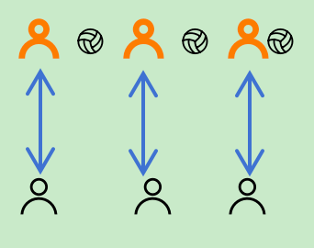  练习队形2：  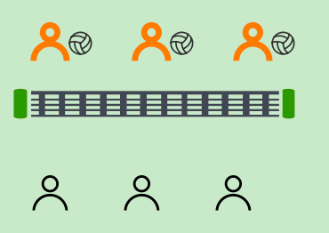  比赛队形：  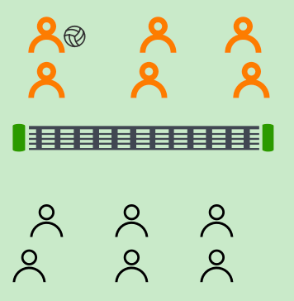  体能队形：  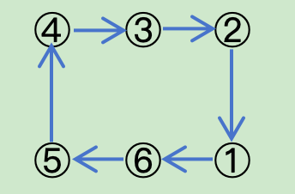   |  | 2  3  2  3  3  8  5 | 5  10  10  10  10  15  10 | 小  中  中  大  大  大  大
设计意图 | 1.筑基进阶，衔接技术梯度：以“徒手练习”巩固基础，“一抛一垫→一抛移动接球”学移动垫球，为实战赛筑牢“静态→动态→协作”的技术根基。  2.学用结合，锚定实战导向：通过“2人隔网抛垫”强化垫球控制能力，再以团队赛，将垫球技术融入实战攻防，凸显其服务比赛的核心价值。  3.多元练赛，突破教学重难点：以“双人抛垫→隔网抛抗→移动抛垫→6VS6实战”丰富形式，在不同场景中打磨“移动找位”“隔网垫球精准度”等技能，高效攻克难点。  4.团队协同，培育体育品格：从双人配合到多人赛、体能挑战，以团队活动让学生在协作拼搏中养成团结、坚持、担当的品质，实现技能与品格双提升。
结束部分 | - 拉伸练习  - 总结点评  - 师生再见  - 收拾场地 | - 随音乐拉伸放松  - 总结评价  - 下课，布置课后作业  - 收还器材 | - 学生跟随音乐，模仿拉伸放松。  - 师生一起小结本课  - 师生再见  - 会收器材 |  |  |  | 组织队形：  ××× ×××××× ×××  ××× ×××  ××× ×××  ☆  要求：调整呼吸， 认真放松。积极思考， | 1 |  | 3 | 小
场地器材 | 篮球场，一张网，气排球55个，多媒体1台，地垫若干 |  |  | 群体练习密度 |  | 75%
场地器材 |  |  |  | 运动强度 |  | 140—150次/min
课后作业 | - 同伴互垫（30次×5组）  - 隔网对垫（30次×5组）  - 思考题：学习了正面双手垫球，请尝试理解和体验侧面双手垫球。
教学反思

